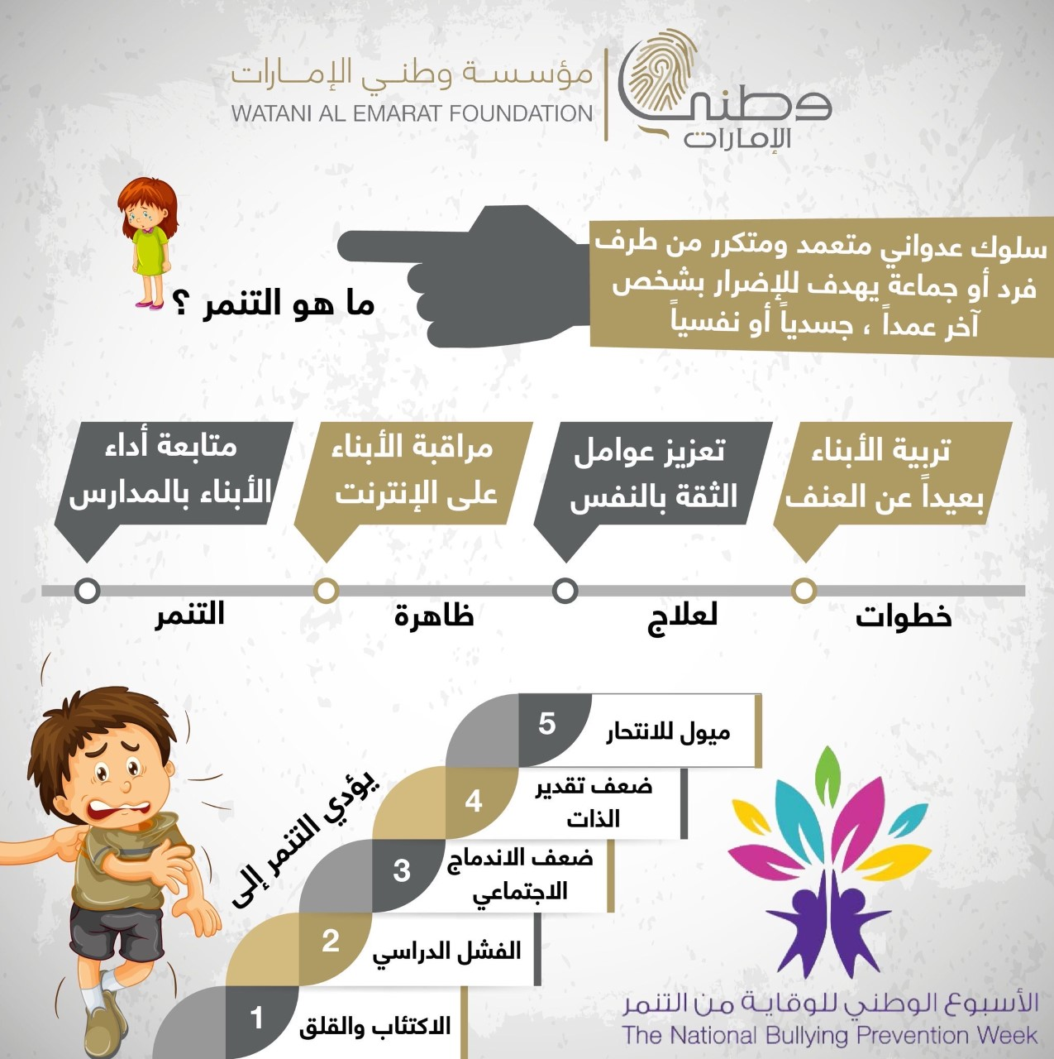
ظاهرة التنمر
سلوك عدواني متعمد ومتكرر من طرف فرد أو جماعة يهدف للإضرار بشخص آخر عمداً، جسديا أو نفسيا
ما هو التنمر؟

متابعة أداء الأبناء بالمدارس

مراقبة الأبناء على الإنترنت

تعزيز عوامل الثقة بالنفس

تربية الأبناء بعيداً عن العنف

الـتـنـمـر
ظـاهـرة
لـعـلاج
خطـوات

يؤدي التنمر إلى

